OPDRACHTENBLAD KLAS …

Naam:

Bij de clip

Adolf Hitler

- Ga naar vak : Geschiedenis
- Ga naar thema : Tweede Wereldoorlog
- Ga naar onderwerp : Adolf Hitler

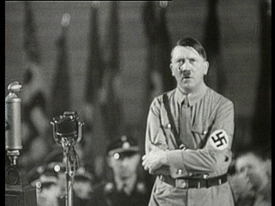
Bekijk de clip ‘Adolf Hitler’ en maak de volgende vragen. Gebruik de pauzeknop als je gaat schrijven.

1. De jonge Adolf
Hoe kwam het dat Hitler lid werd van de Duitse Arbeiderspartij?

…………………………………………………………………………………………………

…………………………………………………………………………………………………………………………………………..

…………………………………………………………………………………………………………………………………………..

2. Wat was de kracht van Hitler?
Hij had invloedrijke vrienden
Hij betaalde de mensen geld, zodat ze naar hem luisterden
- Hij kon heel overtuigend praten
- Hij was een hele knappe man om te zien

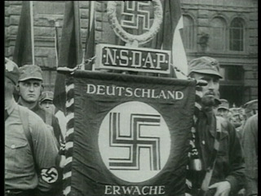
3. NSDAP
Hitler begon zijn eigen partij: de NSDAP. Deze afkorting staat voor:

…………………………………………………………………………………………………

De leden van deze partij heetten:

……………………………………………………………………………………..

Deze vragen horen bij de clip ‘De opkomst van Hitler’. Bekijk de clip en maak de volgende vraag.

4. Verkiezingen
Rond 1920 wordt Hitler leider van de NSDAP. In 1932 wint zijn partij de verkiezingen. Waarom kreeg zijn partij zoveel stemmen denk je?

…………………………………………………………………………………………………………………………………………..

…………………………………………………………………………………………………………………………………………..

…………………………………………………………………………………………………………………………………………..

Deze vragen horen bij de clip ‘Hitler aan de macht’. Bekijk de clip en maak de volgende vragen.

5. Dictatuur
Toen Hitler aan de macht kwam, werd Duitsland een dictatuur. Wat houdt dat in?

…………………………………………………………………………………………………………………………………………..

…………………………………………………………………………………………………………………………………………..

6. Hitler wilde aan de wereld laten zien dan het goed ging met Duitsland.
Hoe deed hij dat?
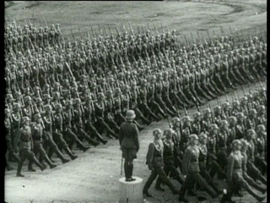
Hij liet grote affiches drukken
- Hij hield militaire optochten
- Hij gaf veel geld aan het Duitse volk
- Hij nodigde alle wereldleiders uit om te komen kijken

Extra
Probeer deze vragen ook te maken.

7. Het begin van de oorlog

Op welk dag begon de Tweede Wereldoorlog? ………………………………………………………………

Waarom begon Hitler deze oorlog? …………………………………………………………………………………

…………………………………………………………………………………………………………………………………………..

8. Welk land viel Duitsland toen binnen?

Engeland
Nederland
Frankrijk
Polen

